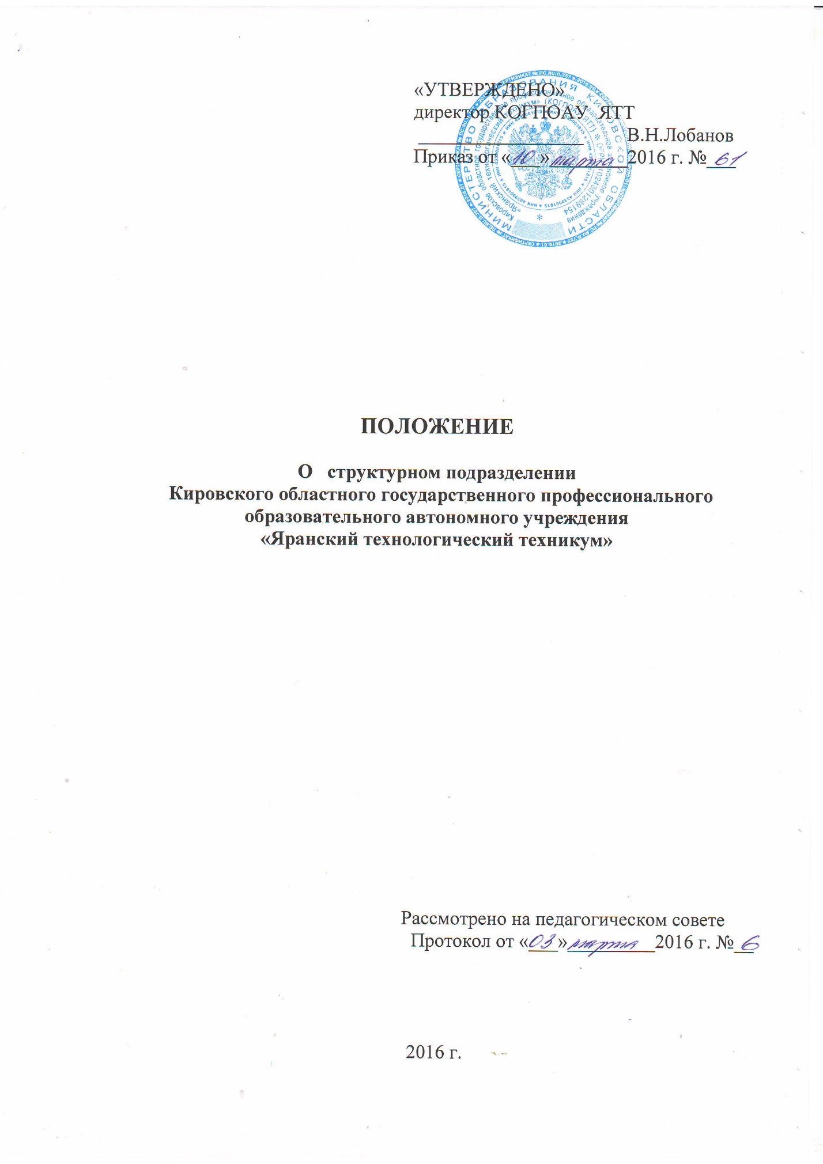

1. Общие положения

1.1. Структурное подразделение является самостоятельной административно-хозяйственной, учебно-производственной учебной или другой штатной единицей Кировского областного государственного профессионального образовательного автономного учреждения «Яранский технологический техникум» (далее – Техникум).
1.2. Структурное подразделение создается и ликвидируется в порядке, установленном Уставом Техникума.
1.3. Структурное подразделение подчиняется директору Техникума или одному из его заместителей.
1.4. Структурное подразделение возглавляет руководитель, назначаемый на должность и освобождаемый от должности приказом директора Техникума. Должностные обязанности руководителя структурного подразделения определяются директором Техникума.
1.5. В своей деятельности структурное подразделение руководствуется:
- законодательством Российской Федерации;
- уставом Техникума;
- настоящим положением;
- положением о конкретном структурном подразделении;
- приказами и распоряжениями директора Техникума.

2. Состав структурного подразделения

2.1. Состав и штатное расписание структурного подразделения утверждается директором Техникума.
2.2. Структурное подразделение может иметь в своем составе функциональные единицы: отделение, служба и др. Их функции и задачи определяются приказом директора, обязанности – должностными инструкциями.

3. Права структурного подразделения

Структурное подразделение имеет право:
3.1. Участвовать в обсуждении проектов решения директора по совершенствованию системы управления техникумом.
3.2. Инициировать и проводить совещания по вопросам, относящимся к деятельности структурного подразделения с целью исполнения задач, поставленных перед ним.
3.3. Распоряжаться вверенным ему имуществом в пределах своих полномочий.
3.4. Ходатайствовать перед директором Техникума о поощрении работников структурного подразделения или наложения на них дисциплинарных взысканий.
4. Ответственность структурного подразделения

4.1. Ответственность за неисполнение или ненадлежащее исполнение функций и задач, предусмотренных настоящим положением, работники структурного подразделения несут в порядке, установленном действующим законодательством Российской Федерации.
4.2. На руководителя структурного подразделения возлагается персональная ответственность:
- за ненадлежащее исполнение или неисполнение своих обязанностей, предусмотренных должностной инструкцией, в порядке, установленном действующим законодательством Российской Федерации.
- за причинение ущерба – в порядке, установленном действующим законодательством Российской Федерации.
4.3. Руководитель структурного подразделения несет персональную ответственность за последствия принятого им необоснованного решения, повлекшего за собой нарушение сохранности имущества, неправомерное его использование или иной ущерб Техникуму.
4.4. Персональная ответственность других работников структурного подразделения устанавливается их должностными инструкциями.

